Для настройки сканера CipherLab 1070/1504 на чтение штрихкода в формате **Interleaved 25** ( <http://schools.tverlib.ru/barcodes> ) необходимо щелкнуть по настроечным кодам последовательно:

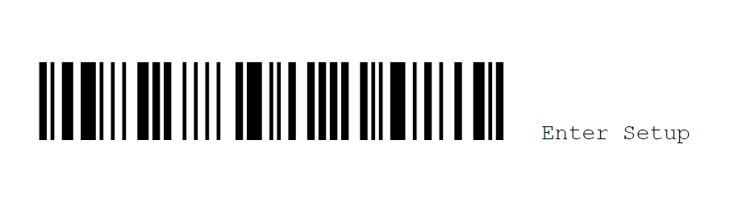

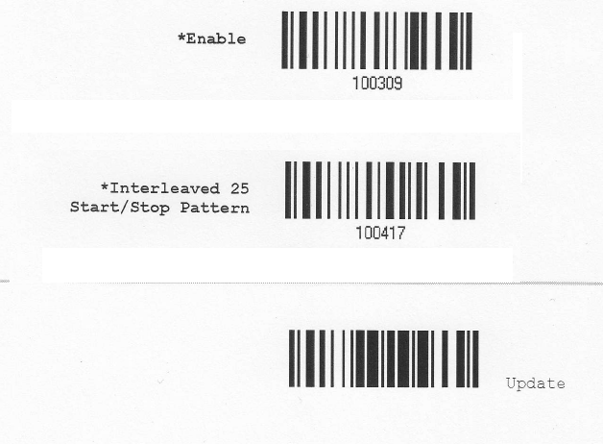

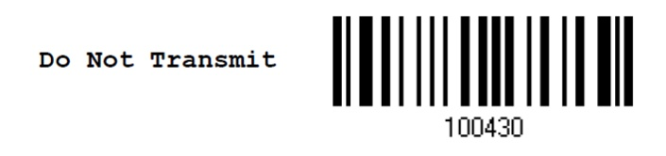



и проверить дает ли десятый разряд штрихкод для оцифровки книг. Образец:



Настроечные штрихкоды взяты из инструкции Версии 1.03 со страницы 65, 66. Инструкция по настройке сканера есть также на диске в комлекте поставки оборудования.